Данный документ предназначен для пользователей, желающих ознакомиться с особенностями электронной коллекции «История библиотеки» и ее вводом в эксплуатацию. В руководстве перечислены основные возможности программного продукта, способ его установки, а также компоненты. Электронная коллекция «История библиотеки» разработана в соответствии с потребностями сотрудников и пользователей Муниципального бюджетного учреждения культуры «Чебулинская межпоселенческая центральная библиотека».
Организация-разработчик электронной коллекции: ФГБОУ ВО «Кемеровский государственный институт культуры», факультет информационных и библиотечных технологий, кафедра технологии автоматизированной обработки информации.
Разработчик электронной коллекции: Прокопчик О. В., студент группы ТАБИС-151 ЗФО, направления подготовки 51.03.06 «Библиотечно-информационная деятельность».
Электронная коллекция «История библиотек» поставляется в совокупности программных компонентов:
- Исходные файлы и папки электронной коллекции;
- CD-диск с информацией на упаковке;
- Технологическая инструкция;
- Паспорт;
- Руководство пользователя на электронном и бумажном носителях.

2. НАЗНАЧЕНИЕ И УСЛОВИЯ ПРИМЕНЕНИЯ
Назначение электронной коллекции:
• обеспечение сохранности на машиночитаемом носителе данных об истории библиотеки;
• автоматизация обработки и поиска справочной информации об истории МБУК «Чебулинская межпоселенческая центральная библиотека».
Для полноценной работы с электронной коллекцией «История библиотеки» необходимы и достаточны следующие технические средства:
- Персональный компьютер на базе процессора Microsoft Windows XP или Windows 7/10;
- Оперативная память от 1 Гб и выше;
- Объем жесткого диска должен позволять установить операционную систему Windows, некоторые сервисные программы;
- Монитор с конфигурацией разрешения изображения не менее 1024х768 (рекомендуется 1280х1024 и выше в зависимости от диагонали монитора);
- Устройства ввода информации - клавиатура и манипулятор типа «мышь»;
- Устройство чтения компакт-дисков (CD, DVD) – CD-ROM или DVD-ROM.
При разработке электронной коллекции «История библиотеки» используются следующие средства для создания и просмотра:
Средства для просмотра ЭК – браузер Google Chrome.
Средства для реализации ЭК:
- Microsoft Office 2016;
- Adobe Photoshop CS6;
- Adobe Dreamweaver.
Средства для эксплуатации ЭК:
- Microsoft Windows 7 и более новые версии;
- любой браузер, предпочтительно Google Chrome.

3. ПОДГОТОВКА К РАБОТЕ

Для того, чтобы установить ЭК на персональный компьютер, необходимо выполнить ряд следующих действий:
- Вставить компакт-диск в дисковод;
- Открыть содержимое диска;
- Двойным нажатием левой клавиши мыши открыть файл start.html.
После запуска файла start.html вам откроется главная страница электронной коллекции (рисунок 1).

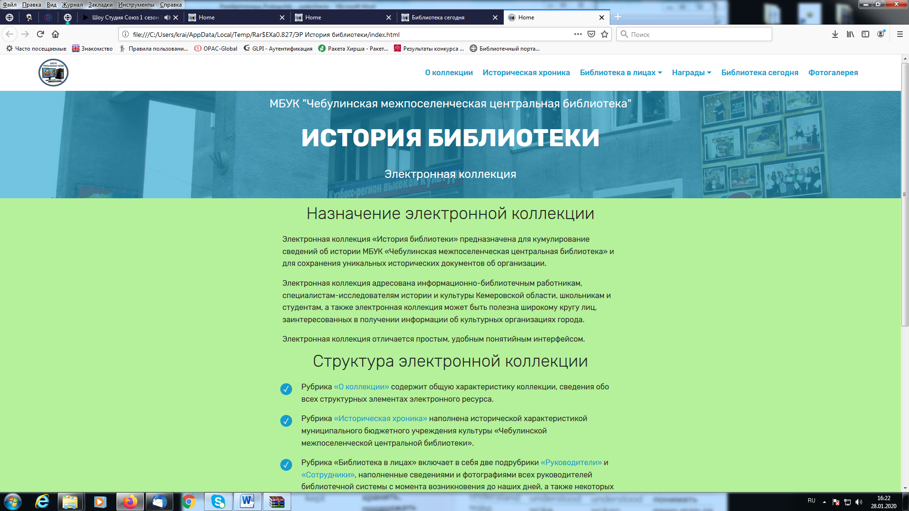
Рисунок 1 – Главная страница ЭК «История библиотеки»

4. ОПИСАНИЕ ОПЕРАЦИЙ
При нажатии на название «История библиотеки» вам откроется рубрика «О коллекции». Меню расположено в горизонтальном виде в верхней части экрана.
Чтобы перейти в нужную рубрику необходимо:
- Навести курсор мыши на название нужной рубрики;
- Кликнуть левой клавишей мыши.
Модули «О коллекции», «Библиотека сегодня», «Исторические вехи», «Библиотека в лицах», «Награды», «Фотогалерея» (рисунок 2).
Рисунок 2 – Меню электронной коллекции «История библиотеки»

После выбора интересующего пункта меню, необходимо приступить к изучению информации отражённой в рабочей области ЭК (рисунок 3).
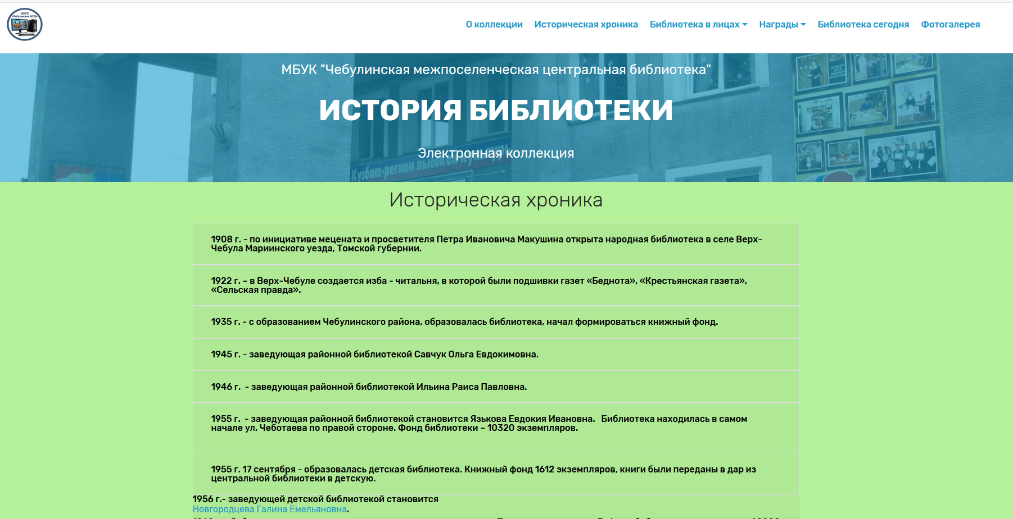
Рисунок 3 - Рабочая область ЭК «Историческая хроника»

В рубрике «Историческая хроника» представлены гиперссылки на руководителей, которые позволяют перейти в рубрику «Библиотека в лицах» в подрубрику «Руководители» (рисунок 4).
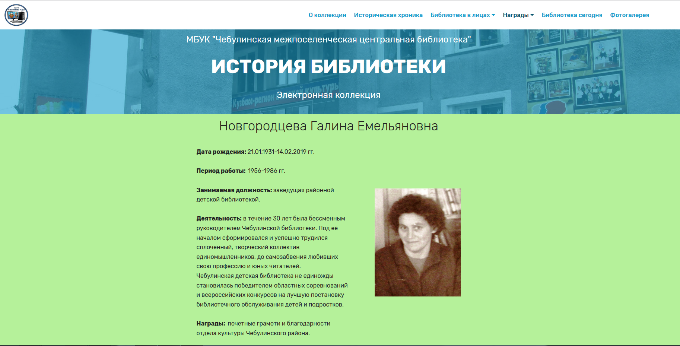
Рисунок 4 – Подрубрика «Руководители»

В рубрике «Награды» в любой подрубрике нажав на соответствующую грамоту, откроется крупное окно (рисунок 5-6).

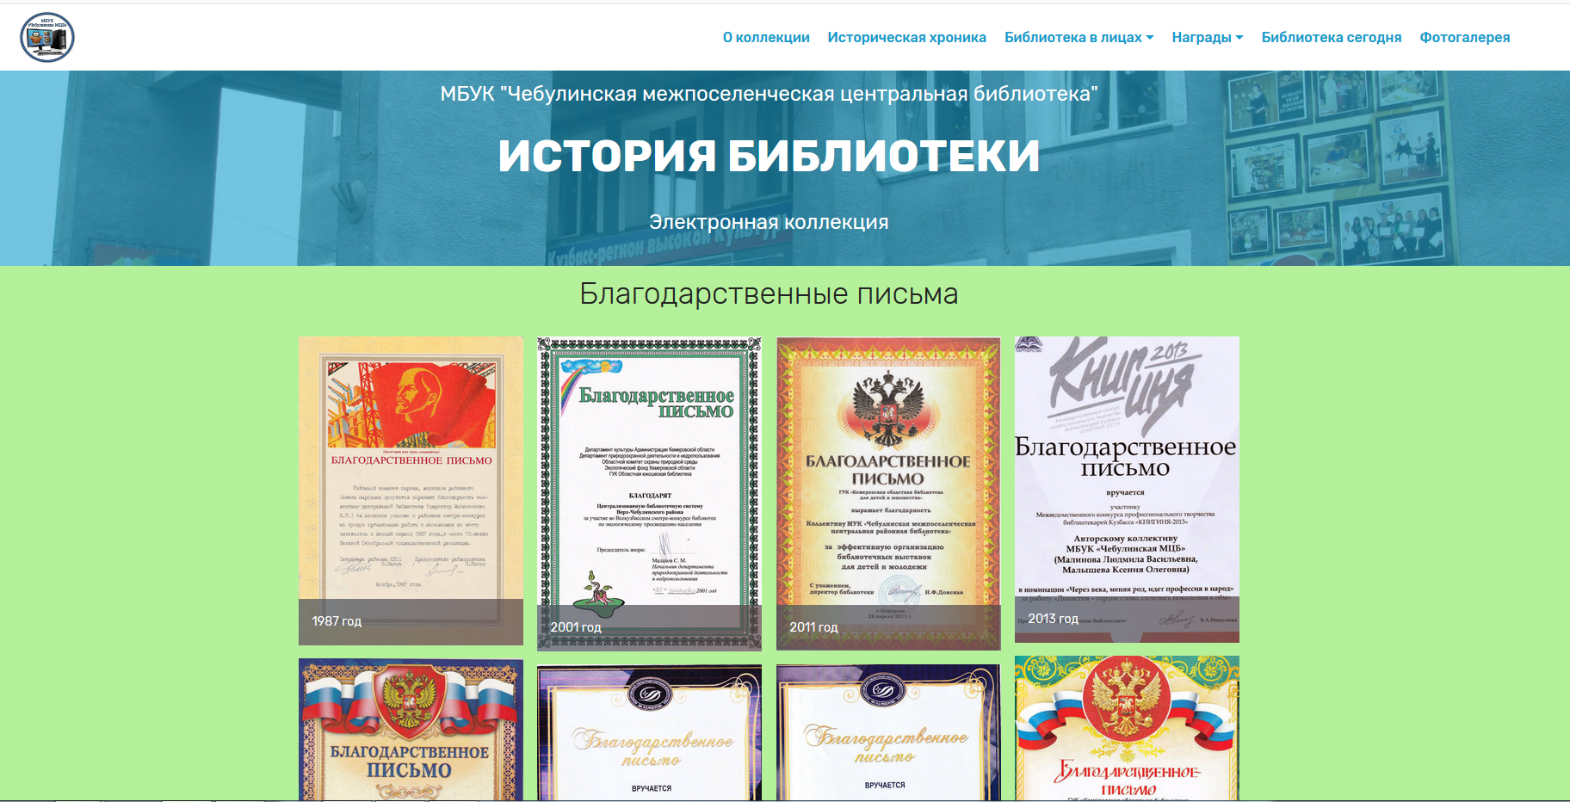
Рисунок 5 – Подрубрика «Благодарственные письма»
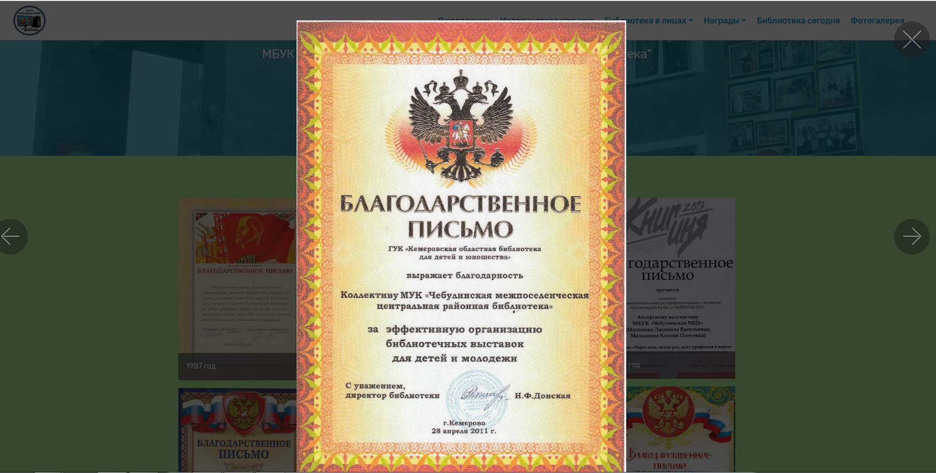
Рисунок 6 – Подрубрика «Благодарственные письма»

В рубрике «Фотогалерея» нажав на соответствующую фотографию, откроется крупное окно (рисунок 7-8).

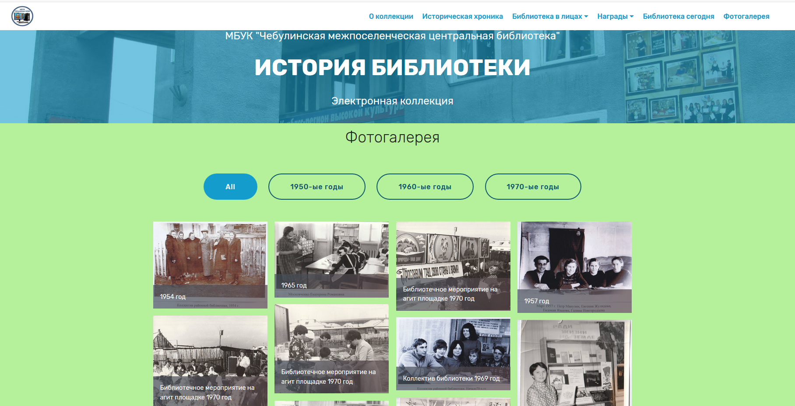
Рисунок 7 – Рубрика «Фотогалерея» ЭК «История библиотеки»

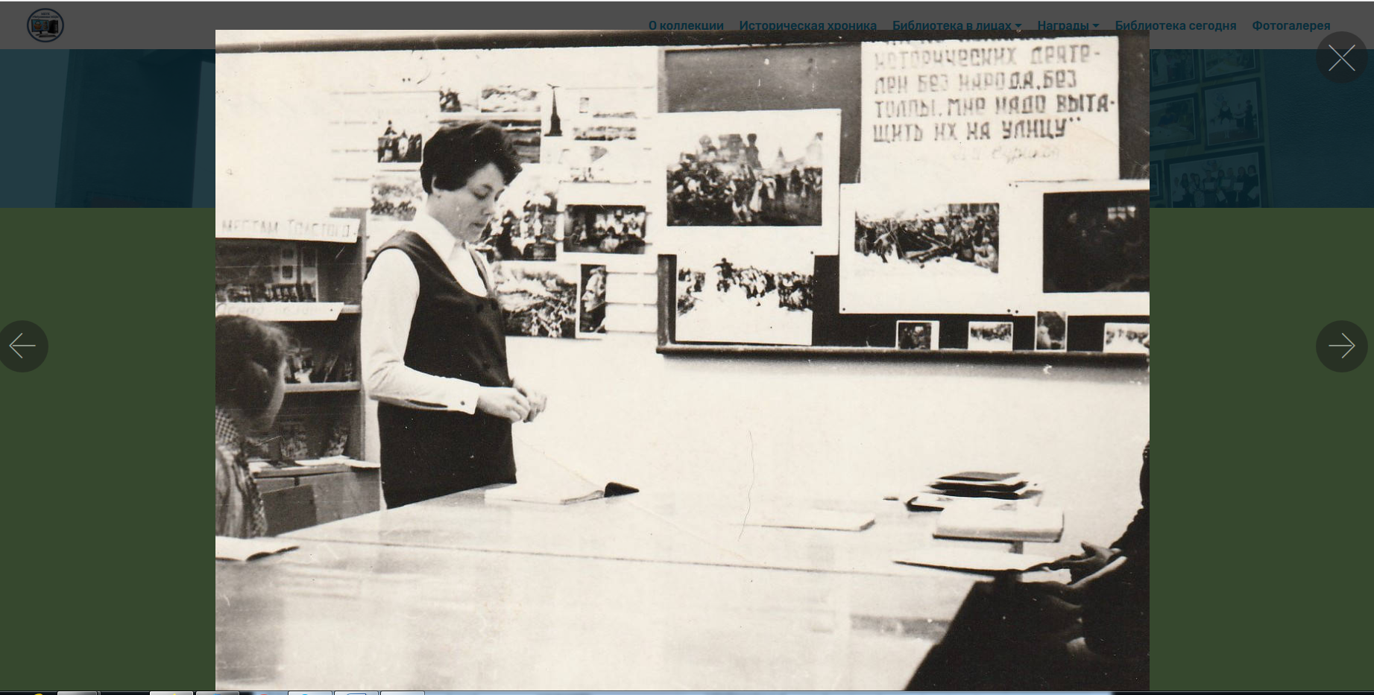
Рисунок 8 – Рубрика «Фотогалерея» ЭК «История библиотеки»

5. АВАРИЙНЫЕ ОПЕРАЦИИ
При возникновении неполадок в работе с электронной коллекцией «История библиотеки» необходимо:
- Убедиться, что компьютер, а также установленное на нём программное обеспечение соответствует минимальным системным требованиям;
- Убедиться в доступности сети Интернет (проверить возможность загрузки других Интернет-ресурсов).

6. РЕКОМЕНДАЦИИ ПО ОСВОЕНИЮ
При возникновении вопросов и замечаний, связанных с организацией информации в электронной коллекции «История библиотеки», а также вопросов по распространению и приобретению ЭК, необходимо обращаться на кафедру технологии автоматизированной обработки информации ФГБОУ ВО «Кемеровский государственный институт культуры».
Почтовый адрес: 650066 г. Кемерово, ул. Спортивная, 91, ауд. 309.
Телефон: (384-2)35-80-63.
Интернет-сайт кафедры ТАОИ: http://taoi.kemguki.ru/
Электронная почта кафедры ТАОИ: taoi@kemguki.ru

